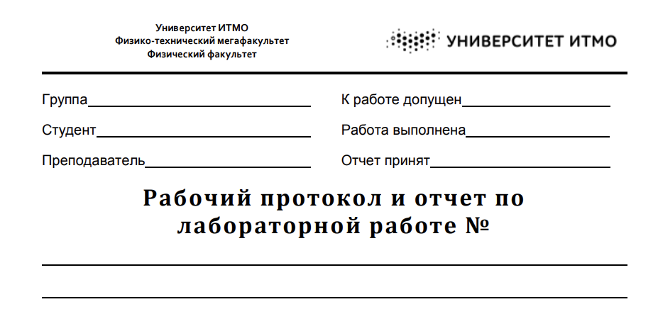

**3.11**

**Тимофеева Э.О.**

**M3215**

**Васильков Д.А., Лавренов Д.А.**

**Вынужденные электромагнитные колебания в последовательном колебательном контуре**

1. **Цели работы**
2. Изучение вынужденных колебаний и явления резонанса напряжений в последовательном колебательном контуре.
3. Построение резонансной кривой и определение резонансной частоты.
4. Определение активного сопротивления и добротности колебательного контура.
5. **Задачи, решаемые при выполнении работы**

* Выполнить прямые измерения.
* Проанализировать полученные данные.
* Построить графики по полученным данным.
* Построить резонансную кривую и определить резонансную частоту.
* Определить активное сопротивление и добротность колебательного контура.

1. **Объект исследования**

Колебательный контур.

1. **Метод экспериментального исследования**

Расчетно-аналитический.

1. **Рабочие формулы и исходные данные**

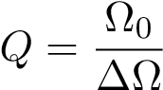 $\frac{U_{C_{res}}}{ε}=\frac{\sqrt{LC}}{RC}=\frac{1}{R}\sqrt{\frac{L}{C}}=Q$

R = 75 Ом

L = 100 мГн $f_{res}=\frac{1}{2π\sqrt{LC}}$ $Ω_{res}^{2}=\left(\frac{1}{L}\right)∙\frac{1}{C}-\frac{R^{2}}{4L^{2}}$

**Схема установки**

Рисунок 1. Схема лабораторной установки

1. **Расчет результатов прямых измерений (*таблицы, примеры расчетов*)**

*f*расч. (резонансная)= 1591.5 Гц

Ωres (C = 1 нФ) = 12390 Гц

Ωres (C = 3 нФ) = 7600 Гц

Ωres (C = 10 нФ) = 3990 Гц

Ωres (C = 30нФ) = 2280 Гц

Ωres (C = 100 нФ) = 1220 Гц

Ωres (C = 300 нФ) = 660 Гц

|  |  |  |  |
| --- | --- | --- | --- |
| *f,* Гц | *U0,* мВ | *f,* Гц | *U0,* мВ |
| 600 | 288 | 1400 | 704 |
| 700 | 2,16 | 1500 | 592 |
| 800 | 100 | 1600 | 496 |
| 900 | 50 | 1700 | 416 |
| 1000 | 400 | 1800 | 368 |
| 1100 | 648 | 1900 | 320 |
| 1200 | 880 | 2000 | 300 |
| 1300 | 832 |  |  |

1. **Расчет результатов косвенных измерений (*таблицы, примеры расчетов*)**

Ω = *f*эксп.  =1200 Гц

∆Ω = 391 Гц

Q = $\frac{Ω_{0}}{∆Ω}$ = $\frac{1200}{391}$ = 3,069

Q = $\frac{1}{R}\sqrt{\frac{L}{C}}$ = $\frac{1}{75}\sqrt{\frac{100∙{10}^{-3}}{0,1∙{10}^{-6}}}$ = 13,333

L = $\frac{153512100}{{10}^{9}}∙{10}^{3}$ = 153,512 ± 23,3 мГн

153508 = $\frac{R^{2}}{2}$ R = 554,091 ± 29,37 Ом

1. **Графики**

1. **Окончательные результаты**

Ωres (теор.)= 1591,5 Гц Ωres (эксп.)= 1200 Гц

Q (теор.) = 3,069 Q (эксп.) = 13,333

R (исх.) = 75 Ом R (эксп.) = 554,091 ± 29,37 Ом

L (исх.) = 100 мГн L (эксп.) = 153,512 ± 23,3 мГн

1. **Выводы и анализ результатов работы**

В данной лабораторной работе мы изучали вынужденные колебания резонанс напряжений в последовательном колебательном контуре. Построив резонансную кривую, мы определили резонансную частоту.

Также определили активное сопротивление и добротность колебательного контура. Получившиеся погрешности связаны с тем, что при экспериментальном расчёте индуктивности катушки и сопротивления в цепи мы использовали коэффициент затухания $β$, а при теоретическом – нет. Также можно учесть нагревание проводника, и как следствие изменение его сопротивления.